Jorge Aguilar Vinuesa, Álvaro Rivas Solera, Peter Jesús Altamirano Tovar, Diogo Filipe Martins Da Silva

PROYECTO INTEGRADOR

concesionario

Contenido

INTRODUCCIÓN 2

OBJETO 2

ALCANCE o agentes/usuarios del proceso 2

DESCRIPCIÓN 3

INTRODUCCIÓN 3

Funcionalidades del Sistema 3

MODELO ENTIDAD/RELACIÓN 3

EQUIPO 3

OBSERVACIONES 3

# INTRODUCCIÓN

## OBJETO

El objeto del presente documento es la especificación funcional del proyecto el cual tiene como objetivo un sistema para la gestión de un concesionario.

El resultado del análisis realizado en este documento, servirá como guía y como ayuda a la hora de tener que realizar el proyecto.

Este documento persigue describir el funcionamiento en términos generales del proyecto del concesionario, para que éste pueda ser útil cuando estemos en una fase más avanzada del proceso.

## ALCANCE o agentes/usuarios del proceso

Este documento va dirigido al proyecto el cual va dirigido únicamente a:

* Empleados
* Clientes

Pues estos son los dos tipos de perfilen entre los que podremos tener un rol en el proyecto.

# DESCRIPCIÓN

## INTRODUCCIÓN

Este Proyecto integrador tiene como objetivo realizar un sistema para gestionar un concesionario en el cual tendremos los roles tanto de empleado como de cliente.

Los empleados del concesionario podrán acceder tanto para consultar como para modificar la información de las reservas y los vehículos en venta.

Los clientes del concesionario podrán acceder a consultar los vehículos en venta y a realizar reservas de éstos.

### Funcionalidades del Sistema

Las funcionalidades del sistema quedarán agrupadas en 2 módulos, serán las siguientes:

#### **DESCRIPCIÓN MÓDULO 1.**

El módulo 1 consiste en adoptar el rol de un empleado, al cual se le permite hacer algunas cosas que en el otro rol, el de cliente, no se podrán hacer. Antes de esto, el empleado se deberá loguear con su ID y contraseña personales. Entre las cosas que puede hacer el empleado encontramos: ver los coches disponibles con posibilidad de filtrar por algún campo, modificar esa lista ya sea añadiendo, eliminando o modificando los vehículos, realizar un presupuesto personalizado y consultar las reservas realizadas con posibilidad de acceder a los datos de éstas.

#### **DESCRIPCIÓN MÓDULO 2.**

El módulo 1 consiste en adoptar el rol de un cliente, al cual se le permite hacer algunas cosas que en el otro rol, el de empleado, no se podrán hacer. Entre las cosas que puede hacer el cliente encontramos: ver los coches disponibles con posibilidad de filtrar por algún campo y solicitar una reserva de un coche, a partir de la cual se le pedirán todos sus datos para poder realizarla.

### MODELO ENTIDAD/RELACIÓN

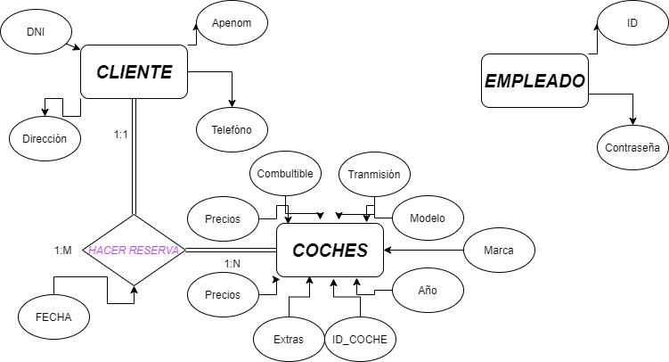

CLIENTE (DNI, APENOM, DIRECCION, TELEFONO)­­

* DNI es clave primaria.
* TELÉFONO tiene que estar compuesto por 12 dígitos.

EMPLEADO (ID, CONTRASEÑA)

* ID es clave primaria.

COCHE (ID_COCHE, MARCA, MODELO, AÑO, EXTRAS, PRECIOS, COMBUSTIBLE, TRANSMISIÓN)

* ID_COCHE es clave primaria.
* AÑO tiene que estar compuesto por 4 dígitos.

HACER RESERVA (ID_RESERVA, DNI, ID_COCHE, FECHA)

* DNI es clave foránea referenciando a la tabla CLIENTE
* ID_COCHE es clave foránea referenciando a la tabla COCHE
* FECHA es un campo obligatorio.

CREATE TABLE CLIENTE (

DNI VARCHAR2(9) CONSTRAINT PK_CLI_DNI PRIMARY KEY,

APENOM VARCHAR2(50),

DIRECCION VARCHAR2(100),

TELEFONO VARCHAR2(12)

);

CREATE TABLE EMPLEADO (

ID NUMBER(4) CONSTRAINT PK_EMPLE_ID PRIMARY KEY,

CONTRASENIA VARCHAR2(12) CONSTRAINT NN_EMP_CONTR NOT NULL

);

CREATE TABLE COCHE (

ID_COCHE NUMBER(4) CONSTRAINT PK_COCHE_ID,

MARCA VARCHAR2(20) CONSTRAINT NN_COCHE_MARCA NOT NULL,

MODELO VARCHAR(20) CONSTRAINT NN_COCHE_MODELO NOT NULL,

COLOR VARCHAR2(15),

AÑO NUMBER(4),

EXTRAS VARCHAR2(250),

PRECIOS NUMBER(6,2),

COMBUSTIBLE VARCHAR2(10) CK_COCHE_COMB CHECK (COMBUSTIBLE IN (‘GASOLINA’, ‘DIESEL’, ‘HIBRIDO’, ‘ELECTRICO’),

TRANSMISIÓN VARCHAR2(10) CK_COCHE_TRANS CHECK (TRANSMISION IN (‘AUTOMATICO’, ‘MANUAL’)

);

CREATE TABLE HACER_RESERVA (

ID_RESERVA NUMBER(4) CONSTRAINT PK_RESER_ID PRIMARY KEY,

DNI VARCHAR2(9),

ID_COCHE NUMBER(4),

FECHA_RESERVA VARCHAR2(10) CONSTRAINT NN_RES_FECHA NOT NULL,

CONSTRAINT FK_RESER_DNI FOREIGN KEY (DNI) REFERENCES CLIENTE(DNI),

CONSTRAINT FK_RESER_ID FOREIGN KEY (ID_COCHE) REFERENCES COCHE(ID_COCHE)

);

# EQUIPO

Jorge Aguilar Vinuesa, Álvaro Rivas Solera, Peter Jesús Altamirano Tovar, Diogo Filipe Martins Da Silva

# OBSERVACIONES